宁波前湾新区海慈园、大众一期、大众二期、海创汇、众汽佳苑、海睿园、海达园、职工生活区部分商铺及大众一期部分办公室招租项目
编号：QWCQJY25023（HLDL2025—021）

招
租
文
件

招租人：宁波杭州湾新区海创实业有限公司

代理机构：宁波浩蓝工程管理有限公司
目 录

一、招租公告 1
二、招租商铺平面图 3
三、招租商铺情况 13
四、招租要求 23
五、招租流程说明 25
六、现场竞价流程说明 28
七、合同格式 30
报名函及品牌承诺 54
报价表 55
法定代表人授权委托书 57

一、招租公告
1.项目概况与招租要求
宁波浩蓝工程管理有限公司受宁波杭州湾新区海创实业有限公司委托，就宁波前湾新区海慈园、大众一期、大众二期、海创汇、众汽佳苑、海睿园、海达园、职工生活区部分商铺及大众一期部分办公室招租项目进行招租，欢迎符合要求的潜在承租人前来竞标。
1.1项目名称：宁波前湾新区海慈园、大众一期、大众二期、海创汇、众汽佳苑、海睿园、海达园、职工生活区部分商铺及大众一期部分办公室招租项目；
1.2项目编号：QWCQJY25023（HLDL2025—021）
1.3项目地点：商铺位于宁波前湾新区海慈园、大众一期、大众二期、海创汇、众汽佳苑、海睿园、海达园、职工生活区，办公室位于宁波前湾新区大众一期，具体商铺、办公室位置与面积、业态与品牌要求、租金与物业费、报名条件等内容，详见招租文件；
1.4招租期限：本项目商铺租期五年、办公室（金溪东路61号）1年起租，合同期限最长不超过5年，合同到期后，根据届时前湾新区国资委对国有资产处置的相关法规政策执行。
2.承租申请报名
请仔细查阅招租文件中的信息，在2025年5月23日16:00前，按招租文件中列举的方式进行报名。标书售价200元整，并在招租文件中约定的时间（2025年5月25日16:00）之前缴纳保证金，未按时缴纳保证金的视为报名无效。
3.承租竞标流程
3.1同一子包报名并按时缴纳保证金人数仅为1人（或仅为1家企业）的，将不再进入竞价环节，直接确定为承租人，按招租文件中所公示的房租标准签订租赁合同(选铺费按最低选铺费金额进行缴纳)；
3.2同一子包报名并按时缴纳保证金人数大于1人（或1家企业）的，将进入竞价环节，优先权人（原租户）有权以同等条件优先承租。
3.3竞价环节按招租文件中所约定的执行。
3.4递交报价文件时间：2025年5月26日13:30-14:30；
3.5递交报价文件地点：宁波前湾新区兴慈二路398号海创汇商业广场客户服务中心会议室。
5.发布招租信息的媒介
本次招租信息在宁波市公共资源交易电子服务系统V2.0（国有产权板块）（https://jyxt.zwb.ningbo.gov.cn:4011/website/construction）、宁波产权交易信息网 （http://www.nbcqjy.org/）、宁波海创集团公司网站（http://www.nbhctz.cn）、浩蓝网站（http://www.nbhaolan.com/）上发布，请自行登录相关网站并下载招租文件。
6.联系方式
代理机构名称：宁波浩蓝工程管理有限公司
代理机构地址：慈溪市白沙路街道文化二路29号永利大厦5楼
联系人： 范工，黄工
联系电话：0574-63015707，0574-63896525，18042542021；

二、招租商铺平面图

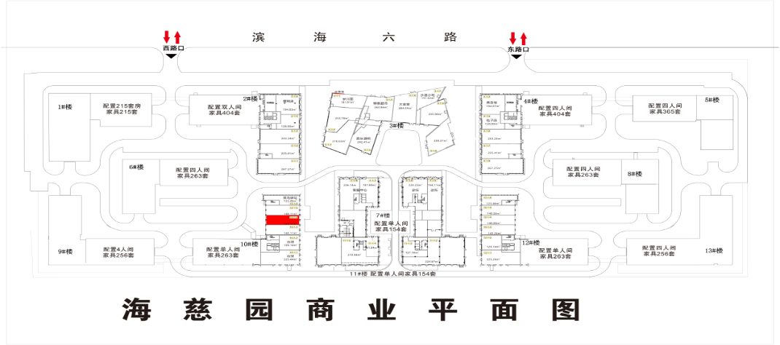

注：海慈园商业平面图
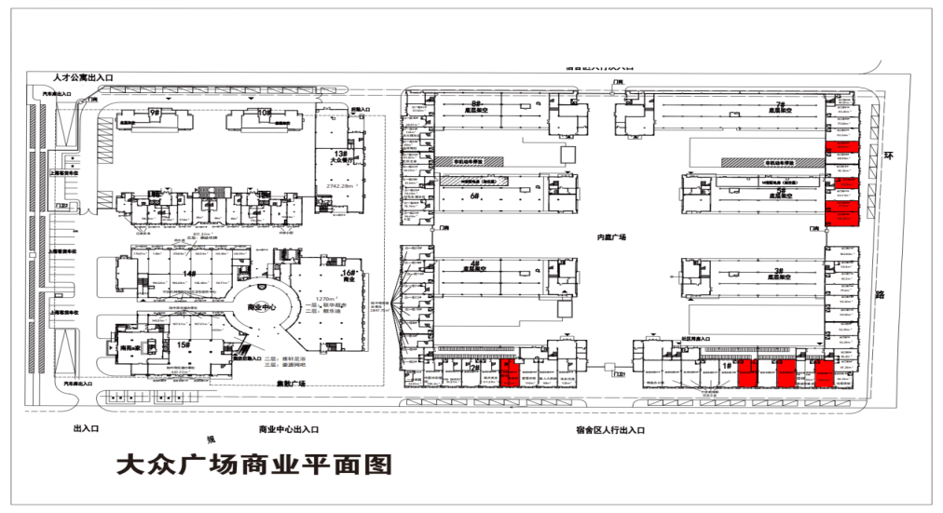
注：大众一期商业平面图
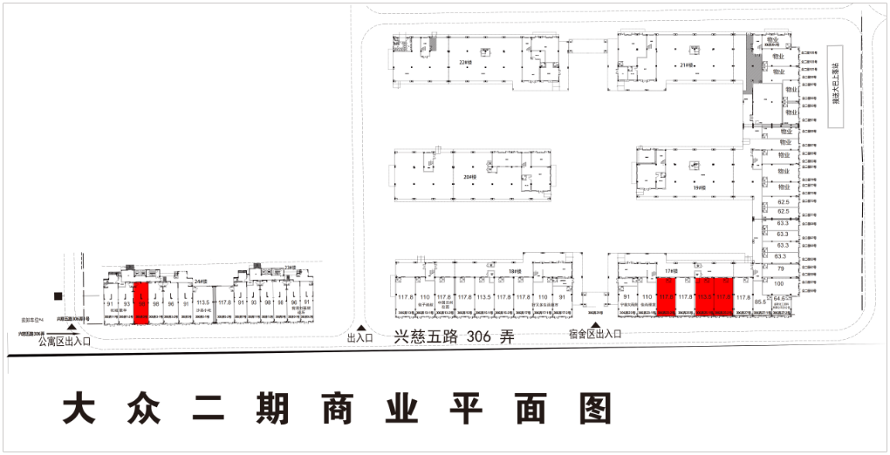
注：大众二期商业平面图

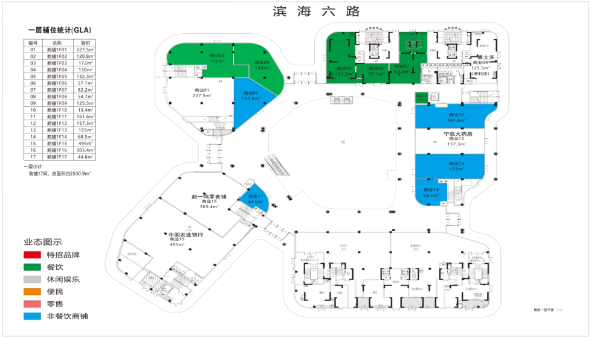

注：海创汇空铺平面图

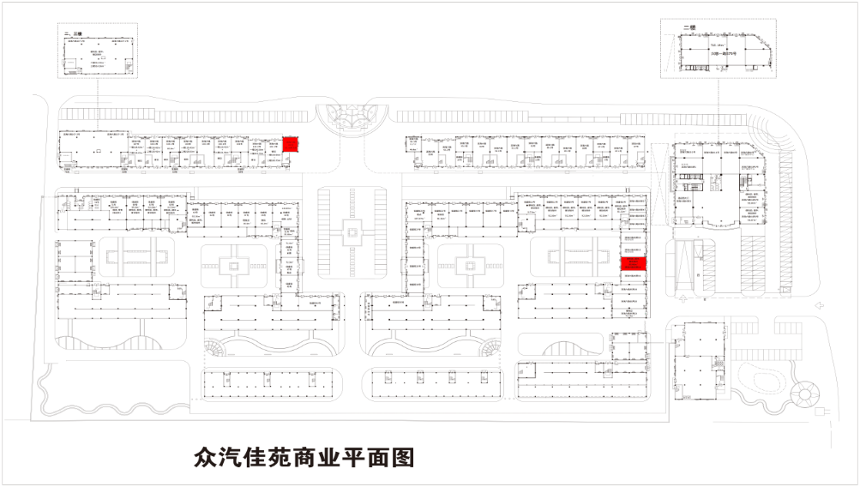
注：众汽佳苑商业平面图
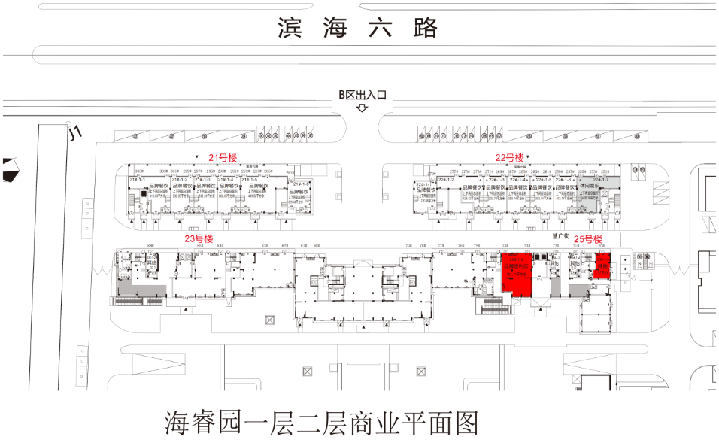

注：海睿园商业平面图
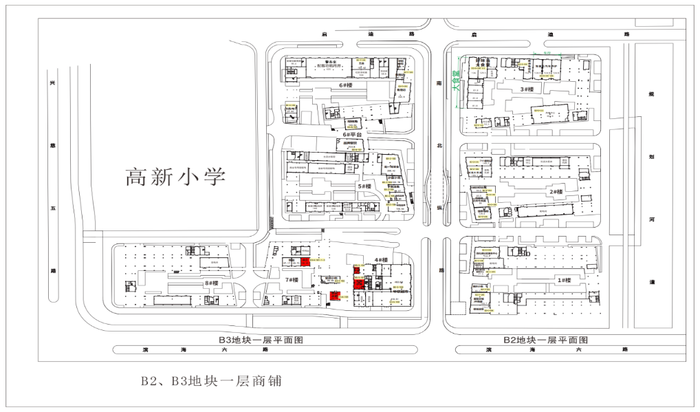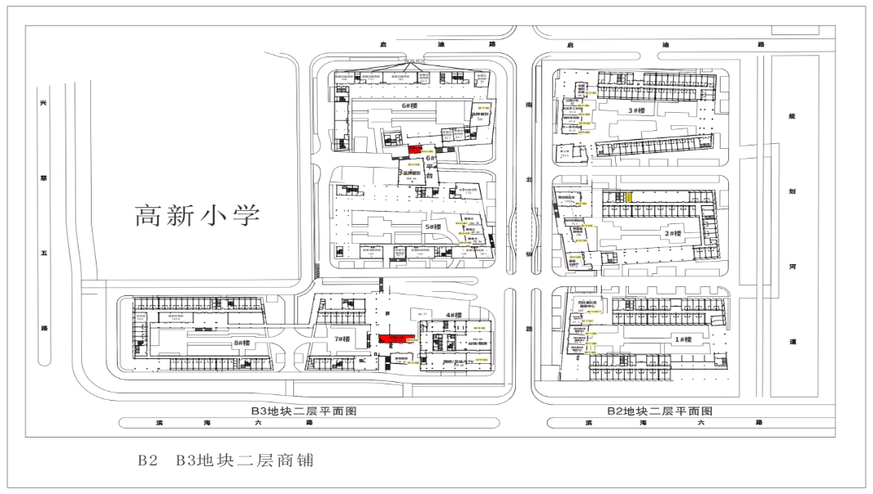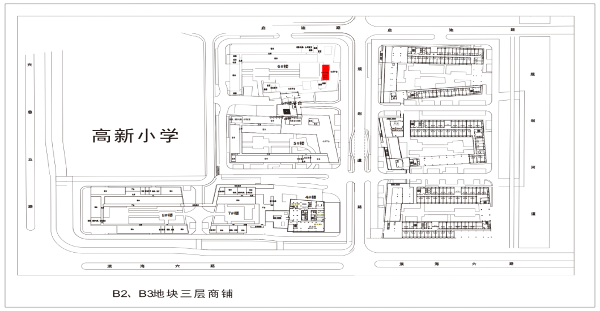

注：海达园商业平面图
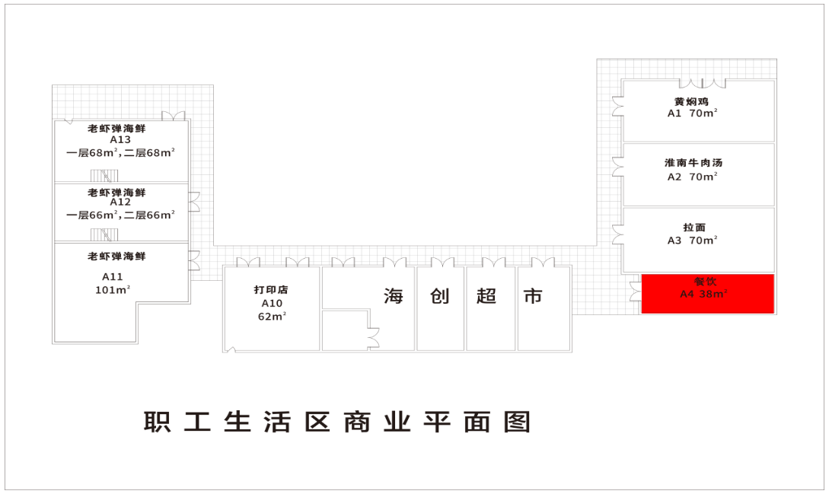
注：职工生活区商业平面图

- 招租商铺情况
子包号 | 园区 | 商铺门牌号码 | 实测面积（m²） | 拟定方向 | 租金及物业费 | 最低选铺费（元） | 备注
1 | 海慈园 | 滨海六路67号10-1-4 | 140.11 | 理发店 | 物业费：10元/㎡/月  租金：  第1-3年：30元/㎡/月  第4-5年：31.5元/㎡/月  装修免租期为2个月 | 30000
2 | 大众一期 | 众二街23# | 103.03 | 其他便民及生活配套业态 | 物业费：5元/㎡/月  租金：  第1-5年：30元/㎡/月  装修免租期为2个月 | 30000
3 | 大众一期 | 众二街25# | 77.6 | 其他便民及生活配套业态 | 物业费：5元/㎡/月  租金：  第1-5年：30元/㎡/月  装修免租期为1个月 | 30000
4 | 大众一期 | 众二街29# | 55.99 | 其他便民及生活配套业态 | 物业费：5元/㎡/月  租金：  第1-5年：30元/㎡/月  装修免租期为1个月 | 30000
5 | 大众一期 | 众二街35# | 80.55 | 其他便民及生活配套业态 | 物业费：5元/㎡/月  租金：  第1-5年：30元/㎡/月  装修免租期为1个月 | 30000
6 | 大众一期 | 金溪东路41号 | 59.12 | 维修店 | 物业费：11元/㎡/月  租金：  第1-5年：90元/㎡/月  装修免租期为1个月 | 30000
7 | 大众一期 | 金溪东路61号 | 102 | 办公室 | 物业费:  5元/㎡/月  租金:  60元/㎡/月  一年及以上租赁期:  装修免租期为1个月  三年及以上租赁期:  第二至第三年每年分别给予2个月、1个月的商务免租期(若合同中止或变更将不再享受) | 竞租
8 | 大众一期 | 金溪东路65号 | 111.57 | 零售及其他 | 物业费:  11元/㎡/月  租金:  第1-5年：72元/㎡/月  装修免租期为2个月 | 30000
9 | 大众一期 | 金溪东路71号 | 109.3 | 零售及其他 | 物业费:  11元/㎡/月  租金:  第1-5年：72元/㎡/月  装修免租期为2个月 | 30000
10 | 大众二期 | 兴慈五路306弄3号 | 109.1 | 零售类（除超市、便利店外） | 物业费：  第1-3年：10元/㎡/月  第4-5年：10.5元/㎡/月  租金：  第1-3年：40元/㎡/月  第4-5年：42元/㎡/月  装修免租期为2个月 | 30000
11 | 大众二期 | 兴慈五路306弄23-2号 | 125.06 | 餐饮 | 物业费：  第1-3年：10元/㎡/月  第4-5年：10.5元/㎡/月  租金：  第1-3年：50元/㎡/月  第4-5年：52.5元/㎡/月  装修免租期为2个月 | 50000
12 | 大众二期 | 兴慈五路306弄25-1号 | 120.94 | 餐饮 | 物业费：  第1-3年：10元/㎡/月  第4-5年：10.5元/㎡/月  租金：  第1-3年：50元/㎡/月  第4-5年：52.5元/㎡/月  装修免租期为2个月 | 50000
13 | 大众二期 | 兴慈五路306弄25-2号 | 125.06 | 餐饮 | 物业费：  第1-3年：10元/㎡/月  第4-5年：10.5元/㎡/月  租金：  第1-3年：50元/㎡/月  第4-5年：52.5元/㎡/月  装修免租期为2个月 | 50000
14 | 海创汇 | 商铺1F02 | 120.8 | 非餐饮 | 物业费：  25元/㎡/月  租金：  第1-3年：20元/㎡/月  第4-5年：21元/㎡/月  装修免租期为2个月 | 30000
15 | 海创汇 | 商铺1F03 | 172 | 品牌餐饮 | 物业费：  25元/㎡/月  租金：  第1-3年：30元/㎡/月  第4-5年：31.5元/㎡/月  装修免租期为2个月 | 50000
16 | 海创汇 | 商铺1F04 | 130 | 品牌餐饮 | 物业费：  25元/㎡/月  租金：  第1-3年：30元/㎡/月  第4-5年：31.5元/㎡/月  装修免租期为2个月 | 50000
17 | 海创汇 | 商铺1F05 | 132.3 | 品牌茶饮 | 物业费：  25元/㎡/月  租金：  第1-3年：24元/㎡/月  第4-5年：25.2元/㎡/月  装修免租期为2个月 | 30000
18 | 海创汇 | 商铺1F06 | 57.1 | 品牌小吃 | 物业费：  25元/㎡/月  租金：  第1-3年：24元/㎡/月  第4-5年：25.2元/㎡/月  装修免租期为1个月 | 30000 | 此商铺为无油烟轻餐饮类业态。
19 | 海创汇 | 商铺1F07 | 82.2 | 品牌小吃 | 物业费：  25元/㎡/月  租金：  第1-3年：24元/㎡/月  第4-5年：25.2元/㎡/月  装修免租期为1个月 | 30000 | 此商铺为无油烟轻餐饮类业态。
20 | 海创汇 | 商铺1F08 | 54.7 | 品牌小吃 | 物业费：  25元/㎡/月  租金：  第1-3年：24元/㎡/月  第4-5年：25.2元/㎡/月  装修免租期为1个月 | 30000 | 此商铺为无油烟轻餐饮类业态。
21 | 海创汇 | 商铺1F10 | 13.4 | 品牌茶饮、其他非餐饮 | 物业费：  25元/㎡/月  租金：  第1-3年：24元/㎡/月  第4-5年：25.2元/㎡/月  装修免租期为1个月 | 30000
22 | 海创汇 | 商铺1F11 | 161.6 | 非餐饮 | 物业费：  25元/㎡/月  租金：  第1-3年：20元/㎡/月  第4-5年：21元/㎡/月  装修免租期为2个月 | 30000
23 | 海创汇 | 商铺1F13 | 155 | 非餐饮 | 物业费：  25元/㎡/月  租金：  第1-3年：20元/㎡/月  第4-5年：21元/㎡/月  装修免租期为2个月 | 30000
24 | 海创汇 | 商铺1F14 | 68.5 | 非餐饮 | 物业费：  25元/㎡/月  租金：  第1-3年：20元/㎡/月  第4-5年：21元/㎡/月  装修免租期为1个月 | 30000
25 | 海创汇 | 商铺1F17 | 44.6 | 非餐饮 | 物业费：  25元/㎡/月  租金：  第1-3年：20元/㎡/月  第4-5年：21元/㎡/月  装修免租期为1个月 | 30000
26 | 众汽佳苑 | 滨海六路85弄14号 | 80.46 | 便利店、超市、餐饮除外 | 物业费：8元/㎡/月  租金：  第1-3年：40元/㎡/月  第4-5年：42元/㎡/月  装修免租期为1个月 | 20000
27 | 众汽佳苑 | 滨海六路101号 | 55.16 | 非餐饮 | 物业费：8元/㎡/月  租金：  第1-3年：45元/㎡/月  第4-5年：47.25元/㎡/月  装修免租期为1个月 | 20000
28 | 海睿园 | 滨海六路209号25号楼1-2 | 152.71 | 品牌便利店 | 物业费：  第1-3年：10元/㎡/月  第4-5年：10.5元/㎡/月  租金：  第1-3年：40元/㎡/月  第4-5年：42元/㎡/月  装修免租期为2个月 | 300000 | 报名时需提供相关品牌授权证明，品牌仅限于《宁波杭州湾新区重点引进知名商业品牌目录》范围内。
29 | 海睿园 | 滨海六路209号25号楼1-5 | 51.87 | 其他（除重餐饮、超市、便利店外） | 物业费：  第1-3年：10元/㎡/月  第4-5年：10.5元/㎡/月  租金：  第1-3年：30元/㎡/月  第4-5年：31.5元/㎡/月  装修免租期为1个月 | 30000
30 | 海达园B3 | 前湾新区启迪路109号4号楼102号（建筑编号：B3-5-104） | 36.38 | 生活服务 | 物业费：  第1-3年：10元/㎡/月  第4-5年：10.5元/㎡/月  租金：  第1-3年：30元/㎡/月  第4-5年：31.5元/㎡/月  装修免租期为1个月 | 30000
31 | 海达园B3 | 前湾新区启迪路109号7号楼104号（建筑编号：B3-4-101-3） | 58.33 | 中介 | 物业费：  第1-3年：10元/㎡/月  第4-5年：10.5元/㎡/月  租金：  第1-3年：30元/㎡/月  第4-5年：31.5元/㎡/月  装修免租期为1个月 | 30000
32 | 海达园B3 | 前湾新区启迪路109号4号楼101号（建筑编号：B3-5-101） | 94.8 | 其他（除餐饮、超市、便利店外） | 物业费：  第1-3年：10元/㎡/月  第4-5年：10.5元/㎡/月  租金：  第1-3年：30/40/45元/㎡/月（按实际中标业态确定租金）  第4-5年：按第三年租金定价涨幅5%  装修免租期为1个月 | 30000
33 | 海达园B3 | 前湾新区启迪路109号7号楼102号（建筑编号：B3-4-103） | 64.77 | 茶饮水吧 | 物业费：  第1-3年：10元/㎡/月  第4-5年：10.5元/㎡/月  租金：  第1-3年：40元/㎡/月  第4-5年：42元/㎡/月  装修免租期为1个月 | 50000 | 此商铺为无油烟轻餐饮类业态。
34 | 海达园B3 | 前湾新区启迪路109号6号楼202号（建筑编号：B3-6-202） | 50.97 | 轻餐小吃 | 物业费：  第1-3年：10元/㎡/月  第4-5年：10.5元/㎡/月  租金：  第1-3年：30元/㎡/月  第4-5年：31.5元/㎡/月  装修免租期为1个月 | 50000 | 此商铺为无油烟轻餐饮类业态。
35 | 海达园B3 | 前湾新区启迪路109号7号楼201号（建筑编号：B3-4-201） | 137.04 | 其他（除餐饮、超市、便利店外） | 物业费：  第1-3年：10元/㎡/月  第4-5年：10.5元/㎡/月  租金：  第1-3年：20/25/30元/㎡/月（按实际中标业态确定租金）  第4-5年：按第三年租金定价涨幅5%  装修免租期为2个月 | 30000
36 | 海达园B3 | 前湾新区启迪路109号6号楼302号（建筑编号：B3-1-302） | 116.37 | 品牌餐饮（除快餐食堂外） | 物业费：  第1-3年：10元/㎡/月  第4-5年：10.5元/㎡/月  租金：  第1-3年：30元/㎡/月  第4-5年：31.5元/㎡/月  装修免租期为2个月 | 50000 | 甲方仅预留隔油池、燃气等设施接驳点位，由商户自行接入户，排油烟设施由乙方自行安装，需满足国家排放标准。
37 | 职工生活区 | 九塘路三号A4商铺 | 38 | 餐饮 | 物业费：3元/㎡/月  租金：  第1-3年：38元/㎡/月  第4-5年：39.9元/㎡/月  装修免租期为1个月 | 10000
重要说明：
（1）每一个承租申请人（包括企业或个人），允许同时参与子包1至子包37中，任意1个或多个子包的竞租。
（2）选择推荐品牌的优惠条件：承租申请人选择推荐品牌参与竞租的，在单间选铺费相同的情况下，享有优先承租权；承租申请人单间选铺费相同且同时具有推荐品牌的，现场抽签决定承租人（抽签序号按照报名时间前后排序，报名时间早的为前，报名时间晚的为后）。推荐品牌详见《宁波前湾新区重点引进知名商业品牌目录(2023调整)》。
（3）承租商铺经营业态为（餐饮/零售/便民/休闲娱乐），经营品牌（XX品牌，合同附加盟协议、授权书等），经营项目（主营中餐/咖啡/车行/...），并写入租赁合同中。在承租期限内，不得随意跨业态经营。
（4）租金缴纳：按季度起付。
（5）装修免租期：
商铺：小于等于100平米，装修免租期为1个月，大于100小于200平米，装修免租期为2个月，未能完成装修工程导致未能按合同约定在开业日开业经营的，装修期不予延长。超过装修免租期营业的，按免租期结束后一日开始计租。
办公室：仅限承租人首次签约一年（含）以上租赁期，装修免租期为1个月。
- 商务免租期：
商铺：海达园B3五年租赁期，第二至第三年每年分别给予2个月、1个月的商务免租期(若合同中止或变更将不再享受)，免租期内物业费按标准支付。
办公室：三年及以上租赁期，第二至第三年每年分别给予2个月、1个月的商务免租期（若合同中止或变更将不再享受），免租期内物业费按标准支付。
（7）履约保证金
1.履约保证金金额:3个月租金及物业费。
2.租金及物业费:参考三、招租商铺情况。
3.履约保证金缴纳时间:商铺履约保证金与第一期租金、物业费缴纳时间一致；办公室于合同签定后30日内一次性支付租金、物业管理费及履约保证金。
（8）承租方在装修时应注意按相关标准执行，符合用电、用气、消防等安全要求。并服从出租方及物业方的管理，遵守法律法规及物业相关规定，出租方有权审核与装修相关的质疑如装修方案、装修材料、材料品牌等。
（9）子包7租赁合同可一年一签（一年一签合同不享受商务免租期），租期最多不超过5年。
（10）海创汇实行统一收银，承租方需按季结算周期内营业额的3%支付市场管理费。
（11）本次招租仅超市、便利店可办理烟草证。

四、招租要求
（1）大众一期、众汽佳苑、海达园商铺、办公室水电费采取预充费模式，并按制定的商业水电价格进行预缴费；海慈园、大众二期、海创汇、职工生活区商铺水电费采取手动抄表模式；海睿园商铺电费预充、水费抄表。
（2）商户应严格按照报名业态，不得擅自改变经营业态，不得擅自跨界经营。如对品牌有要求的，在合同期内不得调整品牌，不得私自增加经营内容，否则招租人有权收回商铺，已缴纳的所有费用不予退还。
（3）商户应办理经营许可的相关证照，诚信经营，依法纳税。经营过程中如发生治安、民事、刑事等纠纷或受到行政处罚的，由商户自行负责处置并承担所有责任。
（4）商户不得出售假冒伪劣、过期变质商品，符合国家及行业的相关安全质量规定，同时必须对所提供的商品安全质量负责，并承担因安全质量问题而引起的一切法律责任。
（5）确定承租后，承租人对商铺的装修图纸、店面招牌设计方案必须在进场前提交给招租人进行审核备案，不得加建隔层，需要向消防、环保、卫生等有关职能部门审批的，应依法向有关部门进行审批。
（6）子包1-子包37的商铺、办公室以现状承租，商户自行前往实地查勘，招租人不再另行说明。竞得商铺后，不得以商铺现状或周边环境缺陷为由拒绝签订租赁合同，否则招租人有权取消该商户入驻资格，已缴纳的所有费用不予退还。
（7）商户装修进场前须缴纳装修保证金，装修费用及安全管理责任由商户自行承担。装修现场必须使用围挡，装修垃圾按城市管理及物业要求及时清运。
（8）店面招牌要符合广场形象，原则要求用统一底板LED发光字作为店招。高度、宽度、厚度统一，式样应符合广场统一形象要求。加盟连锁店应事先申请并提交店招方案可酌情处置。
（9）商户应遵守消防安全等相关法规，不得将商铺作为住宿用途，不得聚赌及出售违禁品，不得在商铺内存放易燃易爆有毒材料和物品。主动配合管理方的安全检查工作，对安全隐患及时整改。如因商户自身原因，发生安全责任事故造成恶劣影响的，招租人有权收回商铺，已支付的所有款项不予退还。如对招租人或其它商户造成损失的，还需要承担相应的经济民事赔偿。
（10）商户服从统一管理，合同附件必须提供具体经营内容，商品类别，实际经营与约定不符，视为违约。自觉遵守招租人制定的有关商业街管理制度。不占道经营、乱倾倒垃圾、乱安装广告牌等违规行为。如油烟噪声扰民等事宜查证属实的应积极配合整改。
（11）所有商户一律不得私下转借、转租、分租,未经招租人书面同意，不得私下转让。如查证属实，招租人有权终止合同并收回房屋，已支付的所有款项不予退还。
（12）商户需按规定业态经营，若商户收到三次整改通知后仍拒不整改，由此产生的全部责任及后果由商户自行承担。
特别提醒：
（1）所有商户自行评判投资风险，盈亏自负，招租人对商业盈亏不做任何承诺和保证。招租人未承诺不再引入类似业态，后续会根据园区商业需求，适当进行业态补充或调整。
（2）承租人应在领取中标通知书后1个月内完成合同签订，否则视为自愿放弃承租资格，招租人有权收回承租资格，已缴纳的保证金及一次性选铺费（如有）自愿作为对宁波杭州湾新区海创实业有限公司的违约补偿，不再退还。承租人中标后弃标，则半年内不得再次竞标。
（3）具体管理约定以双方签订的《租赁合同》为准。
（4）除子包7外的子包本次招标代理收取委托代理费按中标总价(选铺费)*2%计取，最高限额5000元/间,子包7本次招标代理收取委托代理费按半个月租金费用由竞得人支付，招标代理费在结果公告发布后递交，递交不成功的从保证金里扣除。

五、招租流程说明
阶段 | 时间 | 地点/网址 | 参与办法 | 备注
发布公告 | 2025年5月15日 | 宁波市公共资源交易电子服务系统V2.0（国有产权板块）（https://jyxt.zwb.ningbo.gov.cn:4011/website/construction）  宁波产权交易信息网 http://www.nbcqjy.org/  宁波海创集团公司网站http://www.nbhctz.cn  宁波浩蓝工程管理有限公司http://www.nbhaolan.com/ | 自行查看网上公告及后附招租文件 | 有意向的承租申请人应仔细查阅公告及相关附件，一经报名，不得更换所投报的商铺。
报名 | 2025年5月15日至2025年5月23日16：00前 | 自行打印格式1报名函填写之后，通过微信方式发送报名（微信：18042542021） | 在规定时间内联系代理公司进行报名。联系人：黄工 联系方式：18042542021， | 报名时提供报名函、营业执照（自然人提供身份证复印件）、联系电话等资料，未报名成功的，无法进入后续资格审核及现场竞价。
递交资格审核资料 | 2025年5月15日至2025年5月23日16：00前 | 宁波浩蓝工程管理有限公司  地址：慈溪市白沙路街道文化二路29号永利大厦5楼  联系人：黄工  联系电话：0574-63896525，18042542021， | 根据招租公告附件要求的格式填写报名函（格式1）并后附相关资料，在截止时间前递交至慈溪市白沙路街道文化二路29号永利大厦5楼 | 也可通过邮寄方式递交资料，采用邮寄方式的，按收件时间为准，收件时间超过截止时间的，不再受理。（邮寄地址为：慈溪市白沙路街道文化二路29号永利大厦5楼， 收件人：黄工 18042542021）
确认资格 | 2025年5月23日 | / | 电话通知 | 电话通知是否通过资格审核
保证金  缴纳 | 2025年5月25日16：00前 | 标的7无需缴纳保证金,标的28缴纳人民币150000元整，其余缴纳50000元整。未在截止时间前缴纳成功的，视为失去竞租资格。 | http://www.nbhaolan.com/账户名称：宁波浩蓝工程管理有限公司  开户银行：宁波慈溪农村商业银行城东支行  账号：2010 0030 5264 496  缴纳时应注明所投的子包号并及时联系财务确认是否到账。  财务电话：0574-63896525
现场竞价  （接受报价） | 2025年5月26日13:30-14:30 | 宁波前湾新区兴慈二路398号海创汇商业广场客户服务中心会议室。 | 将报价表（格式2）、身份证复印件（营业执照复印件、授权书）密封递交。 | 上午10点截止时间之后不再接受报价文件。
现场竞价  （现场唱价） | 2025年5月26日14：30后开始 | 宁波前湾新区兴慈二路398号海创汇商业广场客户服务中心会议室。 | 14：30开始在现场进行拆封并唱价，按约定竞价原则确定承租人。 | 若只有一个意向承租人，按不低于“（二）招租商铺情况”中明确的最低选铺费和租金承租。若产生两个或两个以上意向承租人，则选铺费报价最高者为承租人。若出现最高报价相同时将由现场抽签决定。
确定  承租人 | 2025年5月27日 | 宁波市公共资源交易电子服务系统V2.0（国有产权板块）（https://jyxt.zwb.ningbo.gov.cn:4011/website/construction）  宁波产权交易信息网 http://www.nbcqjy.org/  宁波海创集团公司网站  http://www.nbhctz.cn  宁波浩蓝工程管理有限公司http://www.nbhaolan.com/ | 自行查看网上结果公告及相关附件 | 通过现场竞价后确定的承租人须在接收到中标通知书后3个工作日内将报价表中承诺的选铺费汇入招租人指定账户。
签订  租赁合同 | 中标通知书领取后的1个月内 | 宁波前湾新区慧广街10号宁波杭州湾新区海创实业有限公司 | 凭《中标通知书》及身份证（营业执照）原件签订商铺租赁合同 | 逾时未缴纳选铺费，或在中标后30天的品牌承诺期限内未提交承诺品牌授权书，或未在1个月内签订合同，或其他原因放弃承租资格的承租人，全部视为违约，招租人有权收回承租资格，已缴纳的保证金及一次性选铺费（如有）不予退还。
其他说明 | - 竞价结束后，所有未承租成功的申请人的保证金将在网上结果公告发布后10个工作日内办理退还；确定承租人的保证金将在租赁合同签订后10个工作日内办理退还。  - 商铺确定承租人后，如承租人放弃承租资格（或发生上述违约情况而失去承租资格）的，则其所递交的保证金选铺费（如有）等费用不予退回。相关商铺由招租人重新组织竞租，不再由后续排名的竞租人递补。

六、现场竞价流程说明

1.现场报名结束后，工作人员将梳理报名情况后确认各个子包的报名人数：
同一子包报名并按时缴纳保证金人数仅为1人（或仅为1家企业）的，将不再进入竞价环节，直接确定为承租人，按“三、招租商铺情况”中所公示的房租标准签订租赁合同；
同一子包报名并按时缴纳保证金人数大于1人（或1家企业）的，将进入竞价环节。
2.竞价环节：
竞价环节分2部分组成：第一部分为接收报价文件环节，时间为2025年5月26日13:30-1
4:30，地点为宁波前湾新区兴慈二路398号海创汇商业广场客户服务中心会议室（具体会场请看现场指示牌）。已缴纳了保证金的承租申请人须在上述时间，将报价文件送至上述地点，并经签到后方视为成功递交报价文件。逾时递交或递交后未签到的，均视为无效。报价文件内容：①报价表（格式2）②身份证复印件（企业的还须提供营业执照复印件与授权委托书）。
第二部分为现场唱价环节，时间为2025年5月26日14:30 ，地点同上。工作人员将在会场现场拆封所有有效递交的报价文件，并按顺序进行公开唱价，唱价内容为承租申请人所申请的子包号、品牌信息（如有）、选铺费报价。
3.竞价说明：
本竞价方式分为两个阶段：第一阶段为现场拆封其他竞选人递交的密封报价，唱标产生最高报价，第二阶段为优先权人行使优先权，即行权考虑，用时至多300秒。优先权行权规则如下：
优先权行权：先由其他竞选人先按信息公告规定的方式报价，递交报价唱标结束后产生最高报价人和最高报价（优先权人不参加报价的过程）。唱标结束后，由优先权人在下述规定时间内在同子包竞价中就最高报价表达是否行使优先租赁权：
1)若优先权人未在300秒内行权，则最高报价的竞选人为承租方。
2)若优先权人在300秒内行权，则优先权人为承租方。
特殊情形：如第一阶段无竞选人参与报价，直接进入第二阶段，该情形下的第二阶段用时至多300秒。优先权人在第二阶段须行使优先权报价后方可成交，如优先权人未在第二阶段行使优先权报价视为优先权人放弃。
特别提醒：
1.报价表（格式2）与相关证件复印件，应密封提交，并签到，否则视为报价无效；
2.招租要求中有具体品牌要求的子包，如承租申请人在报价文件中提供的品牌信息与其要求不符的，则视为无效报价；
3.本次比价按单间选铺费进行比较，单间选铺费报价低于前页附件一中的最低选铺费的，视为报价无效。
4.同一园区内，限中一个业态，子包对应顺序靠前的人中标，则顺序排在后面的相同业态自动退出后续竞价。
现场唱价环节结束后，工作人员将按上述约定将无效报价去除，并最终确定各子包单间选铺费最高（一次性总选铺费/所选店铺数量）的承租申请人为确定承租人。出现最高报价并列的情况，则现场抽签决定。

七、合同格式
商铺租赁合同

出租方(以下简称甲方): 宁波杭州湾新区海创实业有限公司
承租方(以下简称乙方):

根据《中华人民共和国民法典》，甲乙双方在平等自愿的基础上，本着诚信合作原则，经协商一致，就乙方承租甲方 XX园区 商铺事项，签订本合同如下：
第一条房屋基本情况
甲方将坐落在宁波前湾新区 门牌号 商铺,建筑面积 出租给乙方。
第二条商铺租赁用途
乙方承租用途：承租商铺经营业态为（餐饮/零售/便民/休闲娱乐），经营品牌（XX品牌，合同附加盟协议、授权书等），经营项目（主营中餐/咖啡/车行/...）。仅限超市、便利店办理烟草证。
合同期内不得擅自改变经营业态/品牌/项目或跨界经营，否则甲方有权提前终止合同并收回商铺，已缴纳的所有费用不予退还。
第三条租赁期限、合同终止事项
1、租赁期限 年,自 年 月 日起至 年 月 日止。本合同到期后，则根据届时宁波前湾新区国有资产监督管理办公室对国有资产处置的相关法规政策执行。
2、合同期内如乙方原因需提前解除合同，应至少提前2个月以书面形式通知甲方，并办理相关退场手续，乙方若未提前告知的，应缴纳2个月租金作为违约金。
合同期内如乙方原因申请部分面积退租，应至少提前2个月以书面形式提交申请，经甲方同意后签署合同变更补充协议，按同意退租面积扣除相应的履约保证金。
乙方在缴清各项费用、完成工商营业执照变更、注销和退回商铺后，甲方退还剩余的租金及物业费（按退房日结算），选铺费（如有）则不再退还。
3、不论何种原因终止合同的，甲方对乙方的装修投入、一次性选铺费（如有）等所有乙方在租赁房屋中的投入不作任何补偿，乙方充分理解并同意此条款。
4、本合同终止后，乙方应在15日内搬离租赁房屋。乙方逾期未搬离的，乙方每逾期一日应按日租金标准的二倍支付占用租赁房屋期间的费用。
第四条租金、物业费、履约保证金支付方式及其他费用
- 租金标准:
第一年：租期自 年 月 日至 年 月 日，租金单价为 元/平方米/月，其中 年 月 日至 年 月 日为装修免租期，乙方于 年 月 日前（不含当日）支付该年租金合计¥ 元，大写：人民币 。
第二年：租期自 年 月 日至 年 月 日，租金单价为 元/平方米/月，乙方于 年 月 日前（不含当日）支付该年租金合计¥ 元，大写：人民币 。
第三年：租期自 年 月 日至 年 月 日，租金单价为 元/平方米/月，乙方于 年 月 日前（不含当日）支付该年租金合计¥ 元，大写：人民币 。
第四年：租期自 年 月 日至 年 月 日，租金单价为 元/平方米/月，乙方于 年 月 日前（不含当日）支付该年租金合计¥ 元，大写：人民币 。
第五年：租期自 年 月 日至 年 月 日，租金单价为 元/平方米/月，乙方于 年 月 日前（不含当日）支付该年租金合计¥ 元，大写：人民币 。
......
- 物业管理费：
第一年：租期自 年 月 日至 年 月 日，租赁期物业费（含免租期）单价为x元/平方米/月，乙方于 年 月 日前（不含当日）支付该年物业费合计¥ 元，大写：人民币 。
第二年：租期自 年 月 日至 年 月 日，租赁期物业费（含免租期）单价为x元/平方米/月，乙方于 年 月 日前（不含当日）支付该年物业费合计¥ 元，大写：人民币 。
第三年：租期自 年 月 日至 年 月 日，租赁期物业费（含免租期）单价为x元/平方米/月，乙方于 年 月 日前（不含当日）支付该年物业费合计¥ 元，大写：人民币 。
第四年：租期自 年 月 日至 年 月 日，租赁期物业费（含免租期）单价为x元/平方米/月，乙方于 年 月 日前（不含当日）支付该年物业费合计¥ 元，大写：人民币 。
第五年：租期自 年 月 日至 年 月 日，租赁期物业费（含免租期）单价为x元/平方米/月，乙方于 年 月 日前（不含当日）支付该年物业费合计¥ 元，大写：人民币 。
......
- 履约保证金：¥ 元（大写： ），乙方于 年 月 日前（不含当日）一次性支付该履约保证金。原合同（编号： ）保证金自动转为本合同保证金。本合同终止时，若乙方未发生违约责任且向甲方交清各项费用，完成工商营业执照注销，按合同约定时间归还该商铺后，履约保证金在60日内无息返还乙方。如乙方发生违约责任或欠缴甲方款项的，则甲方有权在履约保证金中扣除，在甲方扣除相应款项后，乙方应在7日内补足履约保证金，否则甲方有权单方解除本合同。
- 其他费用：实行统一收银，承租方需按季结算周期内营业额的3%支付市场管理费。（本条目前仅适用于海创汇公开招租商铺）
5、甲方应提供正规票据给乙方。租金、物业管理费后续季度/半年/年度支付一次，采用先付后用，乙方须于每期租赁周期开始前（不含开始日当天）以银行转账方式将当期租金、物业费支付至甲方指定的如下账户：
户名：宁波杭州湾新区海创实业有限公司
账号：309006216013000011213
开户行：交行新区支行
税号：91330201MA2GRLK58H
6、乙方承担并支付租赁期内水、电、电信、燃气、蒸汽、能源等一切乙方实际使用而产生的费用，退租结算时由乙方和甲方进行结算。
7、商铺的电话、电视、网络由乙方自行申请开通，费用由乙方自行承担。使用该商铺进行商业活动产生的其它各项费用均由乙方自行承担。
第五条装修管理
1、商铺以现状承租，签约前乙方已经自行前往实地查勘并同意房屋状况，不得以现状缺陷为由提出经济及其它补偿。
2、乙方可根据实际需要对房屋进行装潢装饰及安装必要设施设备等（以下统称装修），相关审批手续和装修费用由乙方负责。乙方应在装修进场前将装修图纸提交给甲方进行审核备案，空调室外机安放位置应根据园区要求执行。乙方实际装修与备案图纸不一致的，甲方有权要求整改，整改未到位装修押金不予退还。
3、乙方装修进场前须向甲方账户缴纳装修押金，装修押金在通过甲方与物业联合验收通过后无息返还。装修押金视租赁面积或其它方式确定，由甲方负责收取及返还。
4、店面招牌应符合商业街形象，设计方案应提交给甲方进行审核备案。原则要求用统一底板LED发光字作为店招，高度、宽度、厚度统一，式样应符合商业街统一形象要求，否则甲方有权强制拆除。加盟连锁店应事先申请并提交店招方案，并根据实际需求向甲方及综合执法局申报。乙方在租赁房屋内外设置或展示的广告宣传、灯箱、招牌标记等其他物件，相关费用及安全责任由乙方承担。
5、乙方装修不得加建隔层，不能破坏原消防设施，装修材料应使用新型环保防火材料。装修过程中如对原消防系统、安防系统造成损坏的应及时予以修复。因乙方原因造成火灾的，乙方承担全部赔偿责任。对于需要改动消防设施设备进行消防放水的工程，放水一次收取放水费500元，若因放水造成损失大于500元的，由乙方按实赔偿，甲方有权从装修押金中直接扣除。
6、乙方装修现场必须使用围挡，围挡在通过初步验收后方可拆除。装修材料堆放在指定地点，装修垃圾按城市管理及物业要求及时清运，费用由乙方承担。
7、装修作业人员应遵守物业管理的各项规定，安全管理责任由乙方自行负责。在室内外装修施工中若发生意外事故的，引起的任何责任和经济纠纷由乙方自行负责，和甲方无关。
8、乙方应在装修期届满45日内开业。乙方未能完成装修工程导致未能按合同约定在开业日开业经营的，装修期不予延长。如乙方在甲方书面通知的合理期限内仍不能开业经营的，甲方有权单方面解除本合同、收回该商铺，并没收履约保证金。
第六条日常管理及双方权利义务
1、甲方保证其作为合同签约人依法成立、依法存续，具备签订合同的主体资格。甲方保证该房产具备出租的合法条件，并保证该房产在合同期持续存在。
2、乙方自愿接受甲方及甲方指定物业公司的日常管理。甲方对乙方的经营管理行为可进行评优惩劣，对屡次违反商业街管理制度、经营管理混乱、发生消防安全及治安事件、有效投诉频繁、因违规经营被政府部门多次处罚等行为的，甲方有权进行采取停电停水、纳入失信名单、取消续租资格、提前终止合同等考核措施。纳入失信名单和被政府部门取缔经营资格的，今后不得参与甲方组织的其它商铺招租活动。考核细则由甲方负责制定解释。
3、乙方承诺遵守甲方及甲方指定物业公司制定的有关商业街管理制度，不占道经营、乱倾倒垃圾、乱安装广告牌等违规行为。如油烟噪声扰民等事项查证属实的应积极配合整改。
4、乙方积极参与甲方举办的各项推广活动，认真做好迎接上级部门检查工作。乙方应指定一名负责人，和管理方对接商户会议、安全检查、日常管理、活动发布等日常活动。
5、乙方不得随意中断和停止经营，如连续停业时间超过30天或一个租赁年内累计停业时间超过60天的，视为严重违约，甲方有权提前终止合同并收回商铺，退还租金、物业费（按退房日结算），履约保证金、一次性选铺费（如有）则不再退还。
6、乙方应诚信经营，尊重市场规则。按承诺业态经营，不影响其他商铺正常经营。如严重违反业态经多次指出而拒不整改的，甲方有权酌情采取停电停水、纳入失信名单、取消续租资格、提前终止合同等措施。
7、乙方应遵守消防安全等相关法规，不得将商铺作为住宿用途，不得在商铺内存放易燃易爆有毒材料和物品。如乙方自身原因，发生消防安全责任事故造成恶劣影响的，一切责任由乙方承担。甲方并有权提前终止合同收回商铺，乙方已支付的所有款项（包括履约保证金、一次性选铺费（如有）等）不予退还。如对甲方或其它商户造成损失的，乙方还需承担相应的经济民事赔偿。
8、乙方应主动配合政府管理部门、甲方及甲方指定物业公司的安全检查工作，对安全隐患及时整改。乙方承担承租商铺的安全管理责任，并与甲方签订安全责任书。
9、乙方自行办理与经营相应的各种行政许可及批准，未经工商、卫生、环保、消防等职能部门批准和验收，不得开业经营。
10、乙方承诺合法经营，依法纳税。不发生聚赌经营、寻衅滋事、打架斗殴、强买强卖等违法行为。应依法向消费者提供合法的发票。经营过程中如发生治安、民事、刑事等纠纷或受到行政处罚的，由乙方自行负责处置并承担所有责任。经营过程中产生的一切债权、债务、劳务纠纷及其他经济或法律诉讼，乙方自行负责处置并承担所有责任，与甲方无关。
11、乙方不得出售假冒伪劣、过期变质商品及法律规定的违禁品，符合国家及行业的相关安全质量规定，同时必须对所提供的商品安全质量负责，并承担因安全质量问题而引起的售后服务、经济责任和法律责任。
12、乙方禁止私自转借、转租、分租该商铺，否则甲方有权提前终止合同并收回该商铺，乙方已支付的所有款项（包括履约保证金、一次性选铺费（如有）等）不予退还。如确需转让的应提前一个月提交书面申请至甲方，在未改变经营业态前提下，经甲方同意，并和受让人签订三方补充协议后方可转让。
13、所有权不属于乙方的房产和设备、设施，其保险责任归甲方。所有权属于乙方的设备、设施和经营责任，其保险责任属于乙方。乙方应在经营开业前自行投保公众责任险和财产险。
14、甲方指定物业公司负责商业街公共区域的秩序维护、卫生环境、垃圾清运、安全检查等公共物业服务。商铺内的卫生保洁维修安全等事项由乙方自行负责。
15、租赁期内，乙方投入的装修、设备及其他附属物之所有权属于乙方。租赁期满或合同解除后，能移动并不破坏房产外观及内部原房产结构的部分乙方可自行拆迁。15天内未拆除和清理的物品，由甲方负责处置，如产生相应费用的，由乙方承担。
16、打包资产管理（含海创汇2F-3F、海慧园骋客超市、海慧园美食城等）
第七条违约责任
（一）乙方或乙方员工有下列行为之一的，甲方有权提前终止合同并收回该商铺，乙方已支付的所有款项（包括履约保证金、一次性选铺费（如有）等）不予退还。由此而造成甲方或其他商户损失的，乙方应予以赔偿：
1、利用该商铺进行违法犯罪活动的；
2、乙方未按照合同约定时间支付租金、物业费及其它费用的，乙方需按拖欠费用的万分之二加付日违约金。如拖欠租金达30日，则甲方有权收回该商铺；
3、乙方擅自将该转租、转让、转借、分租，或擅自改变经营业态和承诺品牌的；
4、乙方未履行消防、安全、防火、用电的安全管理规定，经2次劝诫后拒绝整改的，或者发生安全责任事故造成恶劣影响的；
5、乙方擅自装修改变商铺结构或恶意破坏内部设施情况的；
6、违反国家法律法规，被消防、工商、环保、税务、卫生、食品监管等政府有关部门多次处罚或取缔经营资格的；
7、其它严重违反合同约定和商业街管理制度行为的。
（二）甲方在此已做出授权，若乙方有违反本合同的行为，届时甲方或甲方之代理人在通知乙方后，乙方未予限期纠正的情况下，即可自行或委托管理公司采取包括但不限于中断该房屋的水、电、热力、电话供应等方式，敦促乙方更正其违法行为，并赔偿相应的损失。乙方同意，甲方采取上述措施并不被视为甲方原因迫使乙方停业或解约，且甲方上述措施造成乙方损失的，乙方应自行承担一切责任与费用，概与甲方无关。
（三）若本合同期满或提前终止与解除，甲方有权要求乙方将其全部或部分私有财产和自置设备、物品搬出该房屋，并必须恢复该房屋原状或支付相当于恢复该房屋原状所应发生的费用，且甲方无需就乙方对该房屋的装修给予乙方任何补偿。若乙方未履行上述义务的，则视为乙方放弃权利，届时甲方或甲方授权的代理人有权委派人员将乙方的上述设备、财产与物品予以变卖或以其他方式处理，并无须给予乙方任何补偿，如因此产生相应费用的，由乙方承担。
(四）双方均应全面、诚信履行合同，任何一方违约的，除应承担违约责任外，还应承担守约方因维权而产生的诉讼费、保全费、律师费、评估费、拍卖费、差旅费等各项维权所产生的费用。
第八条商业风险
1、乙方自行评判投资的商业风险，盈亏自负，甲方对商业盈亏不做任何承诺和保证。
2、甲方未承诺不再引入类似业态，后续根据园区商业需求，可适当进行业态调整。
第九条不可抗力
1、在本合同有效期内，由于发生战争、洪水、台风、地震或其他人力不能控制的不可抗力事件，致使任何一方无法履行合同规定的义务，遭受不可抗力的一方不承担违约责任。不可抗力事件消除后，由双方协商确定是否恢复对合同的继续履行。如因不可抗力的原因而使标的房产及其设备物资损坏的，双方互不承担责任。
2、由于政府政策等原因导致合同不能全面履行，甲乙双方互不负担责任。租金按实际使用时间计算，多退少补。
第十条其他
1、合同未尽事宜，以甲方发布的招租公告为准。如未明确约定的，经甲乙双方协商一致，可订立补充条款。如补充条款与本合同不一致约定的，以补充条款为准。本合同的有关附件是构成合同不可分割的组成部分，与本合同具有同等的法律效力。
2、本合同在履行过程中，发生因不可预料原因造成的民事财产或其它争议，但合同未明确约定的，由双方协商解决。协商未成的，可提交租赁商铺所在地人民法院起诉。
3、合同经双方法定代表人或授权代表签字加盖单位公章，且乙方提交第一期的租金物业费及履约保证金后生效。
4、本合同壹式伍份，甲方执肆份，乙方执壹份。本合同经双方签字、盖章后有效。

附件一：《房间移交表》
附件二：《安全生产（消防）责任状》
（以下无正文）

甲方： 乙方：
法定代表人（授权代表）： 法定代表人（授权代表）：
签约时间： 签约时间：

附件一：房间移交表
房间移交表（商务楼宇、商铺、场地类）
建筑物详细位置： |  |  |  |  |  |  |  | 交付
租户 |  |  |  |  |  | 联系电话
电源部分 | 名称 |  |  | 用户终端 |  | 电源插座 |  |  | 开关 |  | 照明
电源部分 | 规格型号 |  |  | / |  | / |  |  | / |  | /
电源部分 | 数量 |  |  | / |  | / |  |  | / |  | /
煤气设施 | 可燃气体报警器：/套；探测器：/只；表号：/
综合布线 | 电话、电脑线/线路，电话插座面板/块，电脑插座面板/块，
综合布线 | 防盗报警器/只，防盗报警探测器/只，报警紧急按钮/套。
中央空调 | 名称 | 变风量机 | 变风量控制器 |  | 盘管风机 |  | 散流器出风口 |  |  | 回风口 |  | 速档开关
中央空调 | 型号 | / | / |  | / |  | / |  |  | / |  | /
中央空调 | 数量 | / | / |  | / |  | / |  |  | / |  | /
给水 | □畅通 堵塞 漏水
下水 | □畅通 堵塞 漏水
给排水 | 名称 | 排立水管 | 空调冷凝水管 |  | 水龙头 |  | 检修口 |  |  | 落水管 |  | 地漏
给排水 | 数量 | / | / |  | / |  | / |  |  | / |  | /
消防设施 | 广播/只，烟感/只，烟感/只，其他/
装饰 | 墙面 | 地面 | 外墙玻璃及门 |  | 窗 |  | 吊顶 |  |  | 房屋分割情况
装饰 | / | / | / |  | / |  | / |  |  | /
其他 | 电表：
其他 | 水表：
备注
租户签名：

日期：

附件二：安全生产（消防）责任状
安 全 生 产
（消防）
责
任
状

宁波杭州湾新区海创实业有限公司
二〇二 年

安全生产（消防）责任状
甲方：宁波杭州湾新区海创实业有限公司
乙方（责任单位）：
为了切实加强安全生产（消防）管理工作，进一步贯彻落实“安全第一、预防为主”的安全生产方针，根据《中华人民共和国安全生产法》相关要求，以强化安全生产管理，落实安全生产责任制，进一步提高全员安全生产意识，防止各类重特大事故的发生，控制一般事故的频率，减少事故经济损失，确保安全管理目标的实现，特签订本协议：
一、责任期限：与合同期限一致
二、租赁位置：
三、安全生产管理目标：
1、一般及以上生产安全事故起数为零;
2、一般及以上火灾事故起数为零;
3、特种设备一般事故起数为零;
4、职业病发生率为零;
5、因公一般及以上道路交通事故起数为零;
6、具有较大社会影响的治安事件起数为零;
7、一般及以上食品安全事故起数为零;
8、特种作业人员、特种设备作业人员持证上岗率100%；
9、安全隐患在规定时限内整改率100%，杜绝现场重大隐患的出现；
10、不发生因安全管理不到位而被相关执法单位处罚、媒体曝光的事件。
四、安全生产（消防）工作管理职责
1、乙方应建立健全安全生产责任制和安全生产(消防)管理制度，明确安全管理目标、职责、奖惩等内容；设立安全生产管理机构，做到安全措施落实，安全人员到位，分工明确，责任到人；全面落实《突发事件应急预案》和各项安全保障措施，督促和要求职工切实做好安全生产工作。
2、乙方需建立安全生产(消防)自查排查机制，严格贯彻实施；配合甲方的各项安全隐患排查、安全管理标准及整改规定，定期或不定期对安全生产措施、制度和落实执行情况及相关记录等检查。明确专人负责消防设备管理，设立专职安全员做到班前班后进行安全检查，消除一切隐患，保证不发生安全事故。
3、坚持安全生产(消防)例会制度，对租赁单位的安全生产工作有分析、有部署、有落实、有记录。及时贯彻落实各级安全生产的指示精神，总结经验，分析形势，解决好安全生产中存在的问题，做到讲评会、班务会、例会等会会讲安全，保证职工参与率和受教育率达100%。
4、坚持安全生产(消防)检查制度，对工作区域内的人员、设施、设备、道路及夜间进行巡视检查，及时发现并消除各类事故隐患，详细认真填写检查记录并保管好相关资料。保证无火灾、爆炸、饮食中毒、被盗、被抢等恶性事故发生，无职工重伤、死亡、火灾等各类事故发生。严禁住宿与生产、经营、储存场所合用，严禁电瓶车违规停放及充电。
5、乙方应加强职工的各类安全生产（消防）培训，做到岗前、岗中、岗后的全覆盖，定期举行消防疏散演习，保证职工参与率和培训率达100%。
6、相关特种设备必须及时报检合格，专业操作人员必须持证上岗。
7、乙方对生产现场的危险部位和有关设备、设施处必须设置明显的安全警示标志，并采取相应的安全生产措施。
8、乙方必须严格执行安全事故的报告、调查和处理制度。如有事故发生，必须第一时间如实向政府相关主管部门、甲方相关负责人报告，及时组织救援。保护事故现场，不瞒报、谎报或拖延不报。
五、安全生产（消防）责任
1、乙方应对租赁房屋内的安全生产和安全管理工作负责，达到自身产业的消防安全要求，并自行做好向前湾新区有关部门的审批（备案）工作。租赁期间，乙方需按房屋所在地消防部门的相关规定，配备相应消防器材，自觉接受前湾新区有关部门的安全检查，对于检查出的问题，应限时进行整改。因乙方原因造成的安全生产、人身财产等各类事故造成的所有法律、经济等损失，由乙方承担全部责任，甲方不承担任何责任。如对甲方造成损失的，乙方应给予甲方赔偿。
2、乙方对租赁房屋进行改造和装修时不得破坏房屋的主体结构。乙方应将改造和装修方案报甲方审核，涉及相关行政主管部门审批的，自行上报前湾新区建设主管部门待审批通过后方可施工。安装装修及审批所需费用由乙方负责，乙方在装修施工过程中如有人员发生意外事故而引起的任何责任和经济纠纷均由乙方负责，与甲方无涉。房屋装修、维修、改造等一切费用由乙方自行承担。如乙方私自对租赁房屋改造和装修的，或者破坏房屋的主体结构的，甲方有权单方解除与乙方之间的租赁合同，并且乙方需将房屋恢复原状。
3、乙方如需在租赁房屋内安装电梯、行车等特种设备的，必须经特种设备检测部门验收通过后方能使用，操作人员必须持证上岗。因乙方原因造成的相关事故，由乙方承担全部责任。如对甲方造成损失的，应给予甲方赔偿。
4、在承租期间，如乙方违反本责任状约定的，则甲方有权要求乙方限期整改，整改不到位的，甲方有权采取停水、停电或解除租赁合同等强制措施。
5、其它安全生产的相关责任。
六、其他
1、本责任状一式伍份，甲方执肆份，乙方执壹份。于甲、乙双方签字盖章后生效。
2、本责任状与甲乙双方签订的《租赁合同》具有同等法律效力。

甲方（签字）: 乙方（签字）:
盖章 盖章
日期： 日期：

仓库/办公室临时租赁合同

出租方(以下简称甲方): 宁波杭州湾新区海创实业有限公司
承租方(以下简称乙方):

根据《中华人民共和国民法典》，甲乙双方在平等自愿的基础上，本着诚信合作原则，经协商一致，就乙方承租甲方 XX园区 房屋事项，签订本合同如下：
第一条房屋基本情况
甲方将坐落在宁波杭州湾新区 门牌号 房屋,面积 。
第二条房屋租赁用途
乙方承租用途：仓库/办公室。合同期内不得通过任何形式开展商业经营，否则甲方有权提前终止合同并收回房屋，已缴纳的所有费用不予退还。
第三条租赁期限、合同终止事项
1、租赁期限 年,自 年 月 日起至 年 月 日止。（仓库：新一轮招租工作结束后，本合同自动终止。如中途进行公开招标使对应房屋有成交，本合同自动终止，乙方应于新承租人入驻前无条件交还，甲方不承担任何违约责任，也无需给予乙方任何补偿。若租期未满前因上述原因导致本合同终止，退回相应天数的租金、物业费。）本合同到期后，则根据届时宁波前湾新区国有资产监督管理办公室对国有资产处置的相关法规政策执行。
2、（本条仅适用于商铺租赁合同）合同期内如乙方原因需提前解除合同，应至少提前2个月以书面形式通知甲方，并办理相关退场手续，乙方若未提前告知的，应缴纳2个月租金作为违约金。
合同期内如乙方原因申请部分面积退租，应至少提前2个月以书面形式提交申请，经甲方同意后签署合同变更补充协议，按同意退租面积扣除相应的履约保证金。
乙方在缴清各项费用、完成工商营业执照变更、注销和退回商铺后，甲方退还剩余的租金及物业费（按退房日结算），选铺费（如有）则不再退还。
3、不论何种原因终止合同的，甲方对乙方的装修投入、一次性选铺费（如有）等所有乙方在租赁房屋中的投入不作任何补偿，乙方充分理解并同意此条款。
4、本合同终止后，乙方应在15日内搬离租赁房屋。乙方逾期未搬离的，乙方每逾期一日应按日租金标准的二倍支付占用租赁房屋期间的费用。
第四条租金、物业费、履约保证金支付方式及其他费用
- 租金标准:
租期自 年 月 日至 年 月 日，租金单价为 x元/平方米/月，租金合计¥ 元，大写人民币 。
- 物业管理费：
物业费单价为x元/平方米/月，费用合计¥xxx元，大写人民币xxx。
- 履约保证金：¥ 元（大写： ）。原合同（编号： ）保证金自动转为本合同保证金。本合同终止时，若乙方未发生违约责任且向甲方交清各项费用，完成工商营业执照注销，按合同约定时间归还该房屋后，履约保证金在60日内无息返还乙方。如乙方发生违约责任或欠缴甲方款项的，则甲方有权在履约保证金中扣除，在甲方扣除相应款项后，乙方应在7日内补足履约保证金，否则甲方有权单方解除本合同。
- 其他费用：乙方承担并支付租赁期内水、电、电信、燃气、蒸汽、能源等一切乙方实际使用而产生的费用。如乙方欠缴该实际使用而产生的费用，则甲方代缴部分，甲方有权在乙方的租房履约保证金中进行扣除，不足部分，由乙方在7日内补足。
5、乙方需在合同签定后30日内一次性支付租金、物业管理费及履约保证金，甲方应提供正规票据给乙方。租金、物业管理费后续 支付一次，乙方须于每期应付款到期前（不含到期日当天）以银行转账方式将当期租金、物业费支付至甲方指定的如下账户：
户名：宁波杭州湾新区海创实业有限公司
账号：309006216013000011213
开户行：交行新区支行
税号：91330201MA2GRLK58H
6、水电费为预充值模式，乙方应按甲方制定的商业水电价格进行预充值。退租结算时由乙方和甲方进行结算。
7、房屋的电话、电视、网络由乙方自行申请开通，费用由乙方自行承担。
第五条装修管理
1、房屋以现状承租，签约前乙方已经自行前往实地查勘并同意房屋状况，不得以现状缺陷为由提出经济及其它补偿。
2、乙方可根据实际需要对房屋进行装潢装饰及安装必要设施设备等（以下统称装修），相关审批手续和装修费用由乙方负责。乙方应在装修进场前将装修图纸提交给甲方进行审核备案，空调室外机安放位置应根据园区要求执行。乙方实际装修与备案图纸不一致的，甲方有权要求整改，整改未到位装修押金不予退还。
3、乙方装修进场前须向甲方账户缴纳装修押金，装修押金在通过甲方与物业联合验收通过后无息返还。装修押金视租赁面积或其它方式确定，由甲方负责收取及返还。
4、店面招牌应符合商业街形象，设计方案应提交给甲方进行审核备案。原则要求用统一底板LED发光字作为店招，高度、宽度、厚度统一，式样应符合商业街统一形象要求，否则甲方有权强制拆除。加盟连锁店应事先申请并提交店招方案，并根据实际需求向甲方及综合执法局申报。乙方在租赁房屋内外设置或展示的广告宣传、灯箱、招牌标记等其他物件，相关费用及安全责任由乙方承担。
5、乙方装修不得加建隔层，不能破坏原消防设施，装修材料应使用新型环保防火材料。装修过程中如对原消防系统、安防系统造成损坏的应及时予以修复。因乙方原因造成火灾的，乙方承担全部赔偿责任。
6、乙方装修现场必须使用围挡，围挡在通过初步验收后方可拆除。装修材料堆放在指定地点，装修垃圾按城市管理及物业要求及时清运，费用由乙方承担。
7、装修作业人员应遵守物业管理的各项规定，安全管理责任由乙方自行负责。在室内外装修施工中若发生意外事故的，引起的任何责任和经济纠纷由乙方自行负责，和甲方无关。
8、（本条仅适用于商铺租赁合同）乙方应在装修期届满45日内开业（即自 年 月 日至 年 月 日止）。乙方未能完成装修工程导致未能按合同约定在开业日开业经营的，装修期不予延长。如乙方在甲方书面通知的合理期限内仍不能开业经营的，甲方有权单方面解除本合同，并没收履约保证金。
第六条日常管理及双方权利义务
1、甲方保证其作为合同签约人依法成立、依法存续，具备签订合同的主体资格。甲方保证该房产具备出租的合法条件，并保证该房产在合同期持续存在。
2、乙方自愿接受甲方及甲方指定物业公司的日常管理。甲方对乙方的经营管理行为可进行评优惩劣，对屡次违反商业街管理制度、经营管理混乱、发生消防安全及治安事件、有效投诉频繁、因违规经营被政府部门多次处罚等行为的，甲方有权进行采取停电停水、纳入失信名单、取消续租资格、提前终止合同等考核措施。纳入失信名单和被政府部门取缔经营资格的，今后不得参与甲方组织的其它房屋招租活动。考核细则由甲方负责制定解释。
3、乙方承诺遵守甲方及甲方指定物业公司制定的有关商业街管理制度，不占道经营、乱倾倒垃圾、乱安装广告牌等违规行为。如油烟噪声扰民等事项查证属实的应积极配合整改。
4、乙方积极参与甲方举办的各项推广活动，认真做好迎接上级部门检查工作。乙方应指定一名负责人，和管理方对接商户会议、安全检查、日常管理、活动发布等日常活动。
5、（本条仅适用于商铺租赁合同）乙方不得随意中断和停止经营，如连续停业时间超过30天的，视为严重违约，甲方有权提前终止合同并收回商铺，退还租金、物业费（按退房日结算），一次性选铺费（如有）则不再退还。
6、乙方应诚信经营，尊重市场规则。按承诺业态经营，不影响其他商铺正常经营。如严重违反业态经多次指出而拒不整改的，甲方有权酌情采取停电停水、纳入失信名单、取消续租资格、提前终止合同等措施。
7、乙方应遵守消防安全等相关法规，不得将房屋作为住宿用途，不得在房屋内存放易燃易爆有毒材料和物品。如乙方自身原因，发生消防安全责任事故造成恶劣影响的，一切责任由乙方承担。甲方并有权提前终止合同收回房屋，乙方已支付的所有款项（包括履约保证金等）不予退还。如对甲方或其它商户造成损失的，乙方还需承担相应的经济民事赔偿。
8、乙方应主动配合政府管理部门、甲方及甲方指定物业公司的安全检查工作，对安全隐患及时整改。乙方承担承租房屋的安全管理责任，并与甲方签订安全责任书。
9、乙方自行办理与经营相应的各种行政许可及批准，未经工商、卫生、环保、消防等职能部门批准和验收，不得开业经营。
10、乙方承诺合法经营，依法纳税。不发生聚赌经营、寻衅滋事、打架斗殴、强买强卖等违法行为。应依法向消费者提供合法的发票。经营过程中如发生治安、民事、刑事等纠纷或受到行政处罚的，由乙方自行负责处置并承担所有责任。经营过程中产生的一切债权、债务、劳务纠纷及其他经济或法律诉讼，乙方自行负责处置并承担所有责任，与甲方无关。
11、（本条仅适用于商铺租赁合同）乙方不得出售假冒伪劣、过期变质商品及法律规定的违禁品，符合国家及行业的相关安全质量规定，同时必须对所提供的商品安全质量负责，并承担因安全质量问题而引起的售后服务、经济责任和法律责任。
12、乙方禁止私自转借、转租、分租该房屋，否则甲方有权提前终止合同并收回该房屋，乙方已支付的所有款项（包括履约保证金等）不予退还。如确需转让的应提前一个月提交书面申请至甲方，在未改变经营业态前提下，经甲方同意，并和受让人签订三方补充协议后方可转让。
13、所有权不属于乙方的房产和设备、设施，其保险责任归甲方。所有权属于乙方的设备、设施和经营责任，其保险责任属于乙方。乙方应在经营开业前自行投保公众责任险和财产险。
14、甲方指定物业公司负责商业街公共区域的秩序维护、卫生环境、垃圾清运、安全检查等公共物业服务。房屋内的卫生保洁维修安全等事项由乙方自行负责。
15、租赁期内，乙方投入的装修、设备及其他附属物之所有权属于乙方。租赁期满或合同解除后，能移动并不破坏房产外观及内部原房产结构的部分乙方可自行拆迁。15天内未拆除和清理的物品，由甲方负责处置，如产生相应费用的，由乙方承担。
16、（本条仅适用于商铺租赁合同）打包资产管理
（1）业态约定，不得开办超市业态。被委托运营方在后期运营过程中的业态规划、商户品牌经我方书面同意后引入。
（2）经营管理，在日常经营管理过程中需按我方的管理制度进行场地管理和商家约束。经营活动所需办理的消防、环保、卫生、广告等行政许可或备案手续，均由被委托人自行负责。
（3）合同留存监管，对实际承租方必须合同备案，且租金标准及支付方式需与我方合同约定保持一致。
（4）合同履行约束，在履行过程中有任何违约行为的，我方有权直接在履约保证金中相应扣除被委托方应当承担的违约金及应赔偿我方的损失，履约保证金不足以赔偿的，我方有权继续向被委托方追偿。履约保证金不足时，被委托方应当于10日内向我方补足。
第七条违约责任
（一）乙方或乙方员工有下列行为之一的，甲方有权提前终止合同并收回该房屋，乙方已支付的所有款项（包括履约保证金等）不予退还。由此而造成甲方或其他商户损失的，乙方应予以赔偿：
1、利用该房屋进行违法犯罪活动的；
2、乙方未按照合同约定时间支付租金、物业费及其它费用的，乙方需按拖欠费用的万分之二加付日违约金。如拖欠租金达30日以上的,则甲方有权收回该房屋；
3、乙方擅自将该转租、转让、转借、分租；
4、乙方未履行消防、安全、防火、用电的安全管理规定，经2次劝诫后拒绝整改的，或者发生安全责任事故造成恶劣影响的；
5、乙方擅自装修改变房屋结构或恶意破坏内部设施情况的；
6、违反国家法律法规，被消防、工商、环保、税务、卫生、食品监管等政府有关部门多次处罚或取缔经营资格的；
7、其它严重违反合同约定和商业街管理制度行为的。
（二）甲方在此已做出授权，若乙方有违反本合同的行为，届时甲方或甲方之代理人在通知乙方后，乙方未予限期纠正的情况下，即可自行或委托管理公司采取包括但不限于中断该房屋的水、电、热力、电话供应等方式，敦促乙方更正其违法行为，并赔偿相应的损失。乙方同意，甲方采取上述措施并不被视为甲方原因迫使乙方停业或解约，且甲方上述措施造成乙方损失的，乙方应自行承担一切责任与费用，概与甲方无关。
（三）若本合同期满或提前终止与解除，甲方有权要求乙方将其全部或部分私有财产和自置设备、物品搬出该房屋，并必须恢复该房屋原状或支付相当于恢复该房屋原状所应发生的费用，且甲方无需就乙方对该房屋的装修给予乙方任何补偿。若乙方未履行上述义务的，则视为乙方放弃权利，届时甲方或甲方授权的代理人有权委派人员将乙方的上述设备、财产与物品予以变卖或以其他方式处理，并无须给予乙方任何补偿。
(四）双方均应全面、诚信履行合同，任何一方违约的，除应承担违约责任外，还应承担守约方因维权而产生的诉讼费、保全费、律师费、评估费、拍卖费、差旅费等各项维权所产生的费用。
第八条商业风险（本条仅适用于商铺租赁合同）
1、乙方自行评判投资的商业风险，盈亏自负，甲方对宿舍出租率及商业盈亏不做任何承诺和保证。
2、甲方未承诺不再引入类似业态，后续根据园区商业需求，可适当进行业态调整。
第九条不可抗力
1、在本合同有效期内，由于发生战争、洪水、台风、地震或其他人力不能控制的不可抗力事件，致使任何一方无法履行合同规定的义务，遭受不可抗力的一方不承担违约责任。不可抗力事件消除后，由双方协商确定是否恢复对合同的继续履行。如因不可抗力的原因而使标的房产及其设备物资损坏的，双方互不承担责任。
2、由于政府政策等原因导致合同不能全面履行，甲乙双方互不负担责任。租金按实际使用时间计算，多退少补。
第十条其他
1、合同未尽事宜，以甲方发布的招租公告为准。如未明确约定的，经甲乙双方协商一致，可订立补充条款。如补充条款与本合同不一致约定的，以补充条款为准。本合同的有关附件是构成合同不可分割的组成部分，与本合同具有同等的法律效力。
2、本合同在履行过程中，发生因不可预料原因造成的民事财产或其它争议，但合同未明确约定的，由双方协商解决。协商未成的，可提交租赁房屋所在地人民法院起诉。
3、合同经双方法定代表人或授权代表签字加盖单位公章，且乙方提交第一期的租金物业费及履约保证金后生效。
4、本合同壹式伍份，甲方执肆份，乙方执壹份。本合同经双方签字、盖章后有效。

附件一：《房间移交表》
附件二：《安全生产（消防）责任状》
（以下无正文）

甲方： 乙方：
法定代表人（授权代表）： 法定代表人（授权代表）：
签约时间： 签约时间：

附件一：房间移交表
房间移交表（商务楼宇、商铺、仓库、办公室、场地类）
建筑物详细位置： |  |  |  |  |  |  |  | 交付
租户 |  |  |  |  |  | 联系电话
电源部分 | 名称 |  |  | 用户终端 |  | 电源插座 |  |  | 开关 |  | 照明
电源部分 | 规格型号 |  |  | / |  | / |  |  | / |  | /
电源部分 | 数量 |  |  | / |  | / |  |  | / |  | /
煤气设施 | 可燃气体报警器：/套；探测器：/只；表号：/
综合布线 | 电话、电脑线/线路，电话插座面板/块，电脑插座面板/块，
综合布线 | 防盗报警器/只，防盗报警探测器/只，报警紧急按钮/套。
中央空调 | 名称 | 变风量机 | 变风量控制器 |  | 盘管风机 |  | 散流器出风口 |  |  | 回风口 |  | 速档开关
中央空调 | 型号 | / | / |  | / |  | / |  |  | / |  | /
中央空调 | 数量 | / | / |  | / |  | / |  |  | / |  | /
给水 | ☑畅通 堵塞 漏水
下水 | ☑畅通 堵塞 漏水
给排水 | 名称 | 排立水管 | 空调冷凝水管 |  | 水龙头 |  | 检修口 |  |  | 落水管 |  | 地漏
给排水 | 数量 | / | / |  | / |  | / |  |  | / |  | /
消防设施 | 广播/只，烟感/只，烟感/只，其他/
装饰 | 墙面 | 地面 | 外墙玻璃及门 |  | 窗 |  | 吊顶 |  |  | 房屋分割情况
装饰 | / | / | / |  | / |  | / |  |  | /
其他 | 电表：
其他 | 水表：
备注
租户签名：

日期：

附件二：安全生产（消防）责任状
安 全 生 产
（消防）
责
任
状

宁波杭州湾新区海创实业有限公司
二〇二 年

安全生产（消防）责任状
甲方：宁波杭州湾新区海创实业有限公司
乙方（责任单位）：
为了切实加强安全生产（消防）管理工作，进一步贯彻落实“安全第一、预防为主”的安全生产方针，根据《中华人民共和国安全生产法》相关要求，以强化安全生产管理，落实安全生产责任制，进一步提高全员安全生产意识，防止各类重特大事故的发生，控制一般事故的频率，减少事故经济损失，确保安全管理目标的实现，特签订本协议：
一、责任期限：与合同期限一致
二、租赁位置：
三、安全生产管理目标：
1、一般及以上生产安全事故起数为零;
2、一般及以上火灾事故起数为零;
3、特种设备一般事故起数为零;
4、职业病发生率为零;
5、因公一般及以上道路交通事故起数为零;
6、具有较大社会影响的治安事件起数为零;
7、一般及以上食品安全事故起数为零;
8、特种作业人员、特种设备作业人员持证上岗率100%；
9、安全隐患在规定时限内整改率100%，杜绝现场重大隐患的出现；
10、不发生因安全管理不到位而被相关执法单位处罚、媒体曝光的事件。
四、安全生产（消防）工作管理职责
1、乙方应建立健全安全生产责任制和安全生产(消防)管理制度，明确安全管理目标、职责、奖惩等内容；设立安全生产管理机构，做到安全措施落实，安全人员到位，分工明确，责任到人；全面落实《突发事件应急预案》和各项安全保障措施，督促和要求职工切实做好安全生产工作。
2、乙方需建立安全生产(消防)自查排查机制，严格贯彻实施；配合甲方的各项安全隐患排查、安全管理标准及整改规定，定期或不定期对安全生产措施、制度和落实执行情况及相关记录等检查。明确专人负责消防设备管理，设立专职安全员做到班前班后进行安全检查，消除一切隐患，保证不发生安全事故。
3、坚持安全生产(消防)例会制度，对租赁单位的安全生产工作有分析、有部署、有落实、有记录。及时贯彻落实各级安全生产的指示精神，总结经验，分析形势，解决好安全生产中存在的问题，做到讲评会、班务会、例会等会会讲安全，保证职工参与率和受教育率达100%。
4、坚持安全生产(消防)检查制度，对工作区域内的人员、设施、设备、道路及夜间进行巡视检查，及时发现并消除各类事故隐患，详细认真填写检查记录并保管好相关资料。保证无火灾、爆炸、饮食中毒、被盗、被抢等恶性事故发生，无职工重伤、死亡、火灾等各类事故发生。严禁住宿与生产、经营、储存场所合用，严禁电瓶车违规停放及充电。
5、乙方应加强职工的各类安全生产（消防）培训，做到岗前、岗中、岗后的全覆盖，定期举行消防疏散演习，保证职工参与率和培训率达100%。
6、相关特种设备必须及时报检合格，专业操作人员必须持证上岗。
7、乙方对生产现场的危险部位和有关设备、设施处必须设置明显的安全警示标志，并采取相应的安全生产措施。
8、乙方必须严格执行安全事故的报告、调查和处理制度。如有事故发生，必须第一时间如实向政府相关主管部门、甲方相关负责人报告，及时组织救援。保护事故现场，不瞒报、谎报或拖延不报。
五、安全生产（消防）责任
1、乙方应对租赁房屋内的安全生产和安全管理工作负责，达到自身产业的消防安全要求，并自行做好向杭州湾新区有关部门的审批（备案）工作。租赁期间，乙方需按房屋所在地消防部门的相关规定，配备相应消防器材，自觉接受杭州湾新区有关部门的安全检查，对于检查出的问题，应限时进行整改。因乙方原因造成的安全生产、人身财产等各类事故造成的所有法律、经济等损失，由乙方承担全部责任，甲方不承担任何责任。如对甲方造成损失的，乙方应给予甲方赔偿。
2、乙方对租赁房屋进行改造和装修时不得破坏房屋的主体结构。乙方应将改造和装修方案报甲方审核，涉及相关行政主管部门审批的，自行上报杭州湾新区建设主管部门待审批通过后方可施工。安装装修及审批所需费用由乙方负责，乙方在装修施工过程中如有人员发生意外事故而引起的任何责任和经济纠纷均由乙方负责，与甲方无涉。房屋装修、维修、改造等一切费用由乙方自行承担。如乙方私自对租赁房屋改造和装修的，或者破坏房屋的主体结构的，甲方有权单方解除与乙方之间的租赁合同，并且乙方需将房屋恢复原状。
3、乙方如需在租赁房屋内安装电梯、行车等特种设备的，必须经特种设备检测部门验收通过后方能使用，操作人员必须持证上岗。因乙方原因造成的相关事故，由乙方承担全部责任。如对甲方造成损失的，应给予甲方赔偿。
4、在承租期间，如乙方违反本责任状约定的，则甲方有权要求乙方限期整改，整改不到位的，甲方有权采取停水、停电或解除租赁合同等强制措施。
5、其它安全生产的相关责任。
六、其他
1、本责任状一式伍份，甲方执肆份，乙方执壹份。于甲、乙双方签字盖章后生效。
2、本责任状与甲乙双方签订的《租赁合同》具有同等法律效力。

甲方（签字）: 乙方（签字）:
盖章 盖章
日期： 日期：

格式1：

报名函及品牌承诺
（报名后，进行资格审查时提供）

宁波浩蓝工程管理有限公司 ：
宁波杭州湾新区海创实业有限公司：

本人（本公司） ，身份证号码（统一信用代码） ，意向租赁位于子包 的 号店铺作为 业态经营用途。本人（公司）如竞得该商铺经营权，承诺如下:
1、在取得《中标通知书》1个月内，与宁波杭州湾新区海创实业有限公司完成合同签订。
2、有品牌要求的商铺，承诺加盟 品牌（品牌所有公司： ），且在中标后，不更换上述品牌。
3、有品牌要求的商铺，在合同签订前，向宁波杭州湾新区海创实业有限公司提交上述品牌的品牌授权书。尚未提交以上文件证书之前，不启动装修工作。
4、如到期日无法取得该品牌加盟（专卖、代理、连锁）合同文件或品牌授权书，本人承诺不以任何理由借故拖延，已缴纳的履约保证金及一次性选铺费（如有）自愿作为对宁波杭州湾新区海创实业有限公司的违约补偿，不再退还。

报名人（公司）：
公章（指印）：
日 期：

备注：每一个承租申请人（包括企业或个人），允许同时参与子包1至子包37中，任意1个或多个子包的竞租。如参与多个子包竞租的，每个子包须单独提供本表及相关附件。本表后附承租申请人身份证复印件或企业营业执照复印件，个人竞租的公章处加盖指印。

报价表
（竞价环节提供：商铺适用）

致：致宁波浩蓝工程管理有限公司、宁波杭州湾新区海创实业有限公司
本人（本公司） （申请人/企业名字）参加贵方组织的宁波前湾新区海慈园、大众一期、大众二期、海创汇、众汽佳苑、海睿园、海达园、职工生活区部分商铺及大众一期部分办公室招租项目的招租活动，并进行竞价申请。为此：
l、提供招租公告规定的全部报价文件。
- 本人（本公司）同意接受招租文件中公示的商铺租金标准，并愿意向招租人支付选铺费用：子包号： ，店铺号： ，共 间，业态： ，品牌（如有）： ，一次性总选铺费：人民币 元，大写 。
3、本人（本公司）承诺在签订合同时向招租人预交3个月的租金及物业费作为履约保证金。
4、租期：5年。
5、本人（本公司）已详细审查全部招租公告及说明文件，同意其中的各项要求与合同条款。
6、若中标，本人（本公司）将按招租公告及说明文件规定履行合同责任和义务，并承诺在领取中标通知书后1个月内完成与招租人的合同签订工作，否则视为自动放弃，已缴纳的保证金及一次性选铺费（如有）自愿作为对宁波杭州湾新区海创实业有限公司的违约补偿，不再退还。
7、本人（本公司）同意提供按照贵方可能要求的与其申请有关的一切数据或资料，并保证其真实性、合法性。

申请人姓名（企业名称）： （企业参与的加盖公章）

地址：

电话：
2025 年 月 日

报价表
（竞价环节提供：办公室适用）

致：致宁波浩蓝工程管理有限公司、宁波杭州湾新区海创实业有限公司
本人（本公司） （申请人/企业名字）参加贵方组织的宁波前湾新区海慈园、大众一期、大众二期、海创汇、众汽佳苑、海睿园、海达园、职工生活区部分商铺及大众一期部分办公室招租项目的招租活动，并进行竞价申请。为此：
l、提供招租公告规定的全部报价文件。
- 本人（本公司）同意接受招租文件中公示的办公室租金标准，并愿意向招租人支付选铺费用：子包号： ，店铺号： ，共 间，业态： ，租金报价： 元/㎡/月，合计人民币 元/月，大写 。
3、本人（本公司）承诺在签订合同时向招租人预交3个月的租金及物业费作为履约保证金。
4、租期： 年。
5、本人（本公司）已详细审查全部招租公告及说明文件，同意其中的各项要求与合同条款。
6、若中标，本人（本公司）将按招租公告及说明文件规定履行合同责任和义务，并承诺在领取中标通知书后1个月内完成与招租人的合同签订工作，否则视为自动放弃，已缴纳的保证金及一次性选铺费（如有）自愿作为对宁波杭州湾新区海创实业有限公司的违约补偿，不再退还。
7、本人（本公司）同意提供按照贵方可能要求的与其申请有关的一切数据或资料，并保证其真实性、合法性。

申请人姓名（企业名称）： （企业参与的加盖公章）

地址：

电话：
2025 年 月 日

法定代表人授权委托书
（适用于授权委托代表来竞租）

致：宁波浩蓝工程管理有限公司、宁波杭州湾新区海创实业有限公司
我 （姓名）系 （申请人/企业名字）的法定代表人，现授权委托本单位在职职工 （姓名）以我方的名义参加宁波前湾新区海慈园、大众一期、大众二期、海创汇、众汽佳苑、海睿园、海达园、职工生活区部分商铺及大众一期部分办公室招租项目的竞租活动，并代表我方全权办理针对上述项目的报名、竞价、签约等具体事务和签署相关文件。
我方对被授权人的签名事项负全部责任。
在撤销授权的书面通知以前，本授权书一直有效。被授权人在授权书有效期内签署的所有文件不因授权的撤销而失效。
被授权人无转委托权，特此委托。

申请人姓名（企业名称）（加盖单位公章）：
授权人（签字或盖章）：
身份证号码：
日期：

被授权人（签字或盖章）：
身份证号码：
详细通讯地址：
电话：
传真：

注：后附法定代表人和被授权人的身份证复印件（正反两面）。

